2. DNS

2016년 지방 1과제

DNS 항목에 대한 풀이집 수정 본

2016

SUN-srv1의 내부 DNS 설정을 아래와 같이 변경합니다.

<SUN-srv1>

root@SUN-srv1:~# **vi /etc/bind/named.conf**

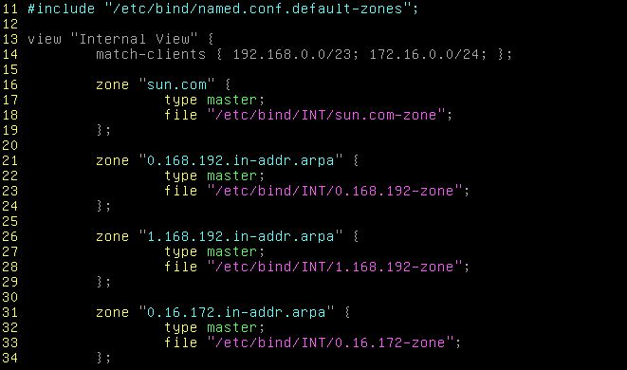  
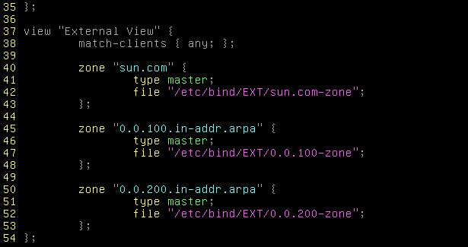

존 파일은 알아서 db.empty 파일을 복사해서 생성합니다.

아래와 같이 존 파일을 수정합니다.

root@SUN-srv1:~# **vi /etc/bind/INT/sun.com-zone**

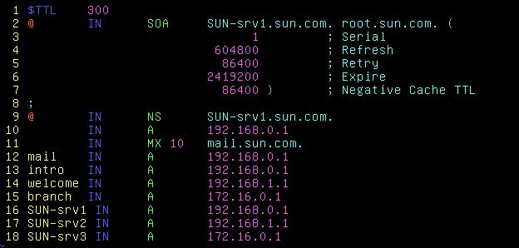

root@SUN-srv1:~# **vi /etc/bind/INT/0.168.192-zone**

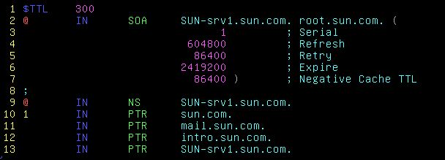

root@SUN-srv1:~# **vi /etc/bind/INT/1.168.192-zone**

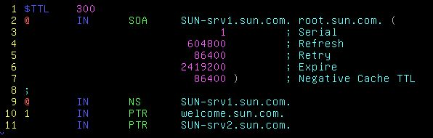

root@SUN-srv1:~# **vi /etc/bind/INT/0.16.172-zone**

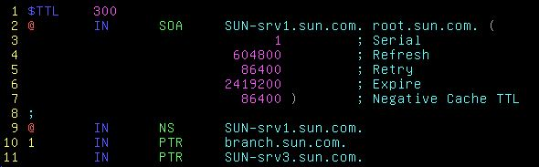

root@SUN-srv1:~# **chown bind:bind /etc/bind -R**

root@SUN-srv1:~# **chown bind:bind /var/cache/bind -R**

나머지 외부 쿼리와 energy.com은 변경 사항이 없습니다.

풀이집 그대로 풀어줍니다.